Majowa trasa samochodu wystawowego firmy TECH Sterowniki
Tuż po długim weekendzie samochód wystawowy firmy TECH Sterowniki z nowoczesnymi modelami sterowników do zarządzania ogrzewaniem w środku znów wyruszy na polskie drogi, by zatrzymać się na Śląsku. Podczas prezentacji w terenie każdy chętny będzie mógł zapoznać się ze specyfiką urządzeń do sterowania ogrzewaniem oraz uzyskać konkretne informacje dotyczące ich doboru, montażu i obsługi. Gdzie dokładnie będzie można w najbliższych dniach obejrzeć mobilną ekspozycję sterowników? Sprawdźcie!

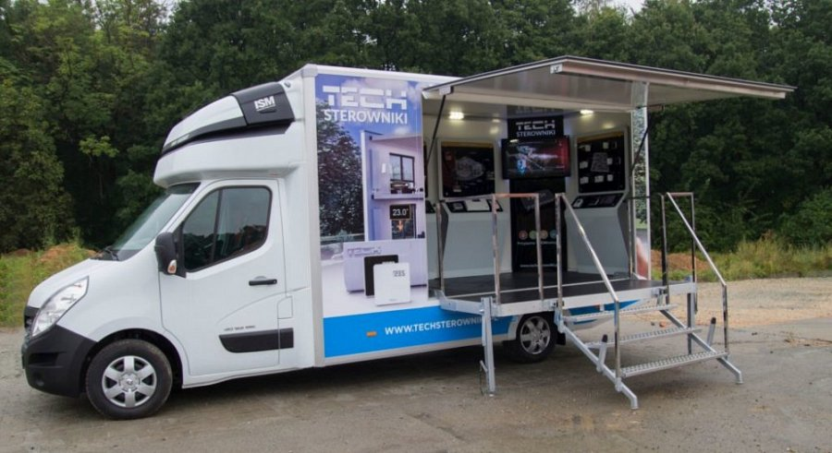
Mobilne ekspozycje w terenie – plan trasy
Samochód wystawowy firmy TECH Sterowniki już od 2017 roku odwiedza różne miejscowości w kraju i za granicą. Miejscami postoju są punkty sprzedaży hurtowej, a także organizowane branżowe targi i spotkania związane z tematyką instalacji grzewczych. Dzięki temu lokalna społeczność może zobaczyć na żywo sterowniki do zarządzania ogrzewaniem – ocenić estetykę ich wykonania i sprawdzić, na czym polega sterowanie ogrzewaniem. W pierwszym tygodniu maja zapraszamy wszystkich mieszkańców Śląska, którzy nie mieli dotychczas okazji przetestować urządzeń firmy TECH Sterowniki do odwiedzenia naszych miejsc postoju. Zatrzymamy się kolejno w czterech miastach: Tarnowskich Górach, Tychach, Bielsku-Białej oraz Żorach. Podczas spotkań, które odbędą się w godzinach od 7.30 do 13.00, będzie można uzyskać fachową poradę związaną z dowolnym aspektem działania sterowników, ich doborem i montażem.
Dokładne miejsca postoju podajemy poniżej:
l 7 maja: SHI Tarnowskie Góry ul. Legionów 37c,
l 8 maja: SHI Tychy ul. Wałowa 41,
l 9 maja: SHI Bielsko-Biała ul. Konwaliowa 7,
l 10 maja: SHI Żory ul. Boczna 6.
Co można obejrzeć w samochodzie wystawowym?
Wnętrze mobilnego showroomu wypełniają najpopularniejsze modele sterowników do różnych typów ogrzewania: podłogowego (w tym najnowsze systemy serii 9 i 10), grzejnikowego, kominków czy wykorzystujących energią odnawialną. Urządzenia zamontowane są na specjalnie przygotowanych ekspozytorach, wzbogacone o konkretne opisy oraz wizualizacje. Wszystkie oferowane modele urządzeń to produkty polskie: polscy pracowni przygotowują projekty, oprogramowanie oraz poszczególne elementy urządzeń, składają je w całość oraz testują. Każdy chętny może przyjść i sprawdzić urządzenia, porozmawiać z przedstawicielami firmy na temat potrzeb własnej instalacji grzewczej, a także otrzymać dodatkowe materiały reklamowe, które pomogą w doborze urządzeń do efektywnego i oszczędnego zarządzania ogrzewaniem.

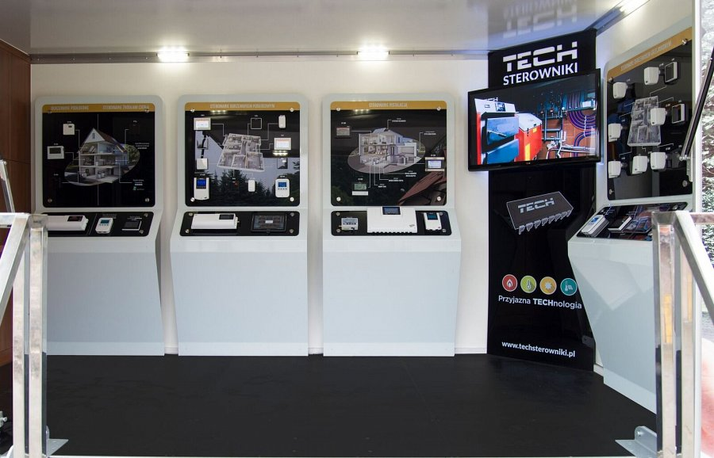

O firmie
TECH Sterowniki to czołowy producent sterowników do zarządzania ogrzewaniem. Przedsiębiorstwo założone w Andrychowie w ciągu kilku lat stało się liderem branży sterowników do sterowania ogrzewaniem w Polsce oraz rozszerzyło zasięg dystrybucji na rynki międzynarodowe. Polskie sterowniki są kupowane m.in. przez mieszkańców Niemiec, Słowacji, Czech, Litwy i Łotwy. Pełny proces produkcji sterowników, a także programowanie, i testy przeprowadzane są w Polsce, na terenie dwóch lokalnych zakładów: w Bulowicach i w Wieprzu wyposażonych w nowoczesne maszyny i urządzenia. Przewodowe i bezprzewodowe sterowniki przeznaczone są do instalacji zarówno w domach prywatnych, jak i szkołach, przedszkolach, hotelach, pensjonatach i innych obiektach przeznaczenia publicznego.

